**Қазақстан Республикасы Білім және ғылым министрлігі**

**Облыс, аудан, мектеп**

***(толық атауы)***

**Ғылыми жоба**

**Тақырыбы: "Су" сөзінің тұрақты тіркестер мен мақал-мәтелдердегі көрінісі**

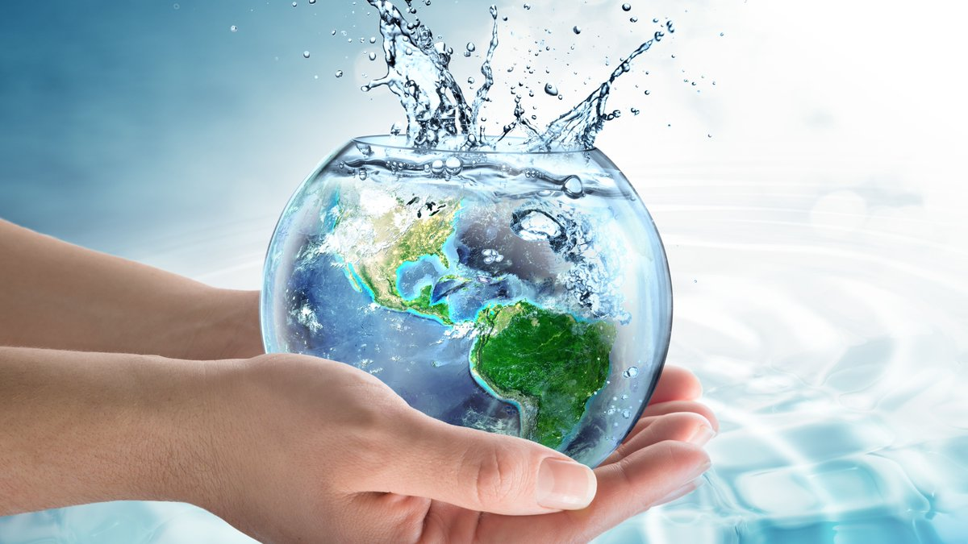

**Бағыты:**

**Автор:**

**Жетекші:**

**Ғылыми жетекшісі:**

**Оқу жылы:**

**Мазмұны:**

**І.Кіріспе**

**ІІ.Негізгі бөлім**

**Су тіршілік көзі ретінде……………………………………...…………**

**Су сөзіне байланысты мақал-мәтелдерді жіктеу........**

**Тұрақты тіркестердегі су сөзінің берілу көрінісі..............................**

**ІІІ. ЗЕРТТЕУ БӨЛІМІ**

**Су сөзінің өзге тілдің мақал-мәтелдерде кездесуі...................................................................................**

**ІҮ.Қорытынды**

**Ү.Пайдаланылған әдебиеттер тізімі**

**Аңдатпа**

***Зерттеудің өзектілігі.*** Менің зерттеуімнің тақырыбы: " Су" сөзінің тұрақты тіркестер мен мақал-мәтелдердегі айтылатын маңызды орны ?". Мен бұл тақырыпты таңдау себебім, тіршілік көзі болып табылатын адамға қажетті қажеттіліктердің бірі- су болып табылады және судың көптеген мақал- мәтелдер мен тұрақты тіркестерде кездесуі адамдарды ерекше қызықтырады және үлкен ғылыми қызығушылық тудырады. Адамдар үшін аса қажетті болып табылатын су сөзінің ежелгі кезден бергі қолданылып келе жатқандығына мән берсек, қазіргі кезде су сөзіне байланысты көптеген мақал – мәтелдердің пайда болуы қалыпты дүние. Бұл проблема бүгінгі таңда өзекті мәселелердің бірі болып табылады.  Бұл ғылыми жобада сонымен бірге судың пайдасы мен қасиеті, маңыздылығы туралы ақпараттар беріледі. Әлемдегі судың мөлшері және оның адам қажеттілігіне жарайтын үлесі туралы мәліметтер жинақталып, суды қорғау, күнделікті судың қолданылу мөлшері, оны үнемдеу жолдары да ұсынылады. Тіршіліктегі судың пайда болуымен бірге, оның сонау замандардан бері сақталып келе жатқан мағынасы әрі түрлі тілдердегі айтылып келе жатқан нақыл сөздерін , мақал- мәтелдері ғылыми жобада толық айтылады. Сонымен, су сөзінің мақал- мәтелдерде қаншлықты жиі кездеседі? Қазіргі тұрақты тіркестердегі судың маңызы қандай? Мен мұны анықтауға бел будым. Менің жұмысымның негізгі қағидасы-ғылыми ақпаратты іздеу.

**Зерттеу объектісі –** су сөзінің мақал мен мәтелдердегі орны

**Менің зерттеуімнің мақсаты**: Судың адам өмірі үшін маңызы мен қажеттілігі, пайдасы туралы түсінік бере отырып, суды үнемдеу мен қорғауға үйрену әрі тұрақты тіркестер мен мақал- мәтелдердегі орнын анықтау.

**Зерттеу міндеттері:**

* Мақал- мәтелдердегі тіршілік көзі – судың түрлі бейнеде қолданылғандығын анықтау;

• Еліміздегі су көздері туралы ақпараттарды жинау;

• Қазақ халқының тіліндегі тұрақты тіркестеріне шолу жасау.

**Гипотеза**: тұрақты тіркестер мен мақалдардағы су сөзінебайланысты гипотезалардың ешқайсысы нақты емес екенін дәлелдеу.

Тапсырмаларды орындау үшін мен келесі **әдістерді** қолдандым:

**Жұмыстың практикалық маңыздылығы**: мен жинаған материалды әлеуметтік зерттеулер, тарих, биология сабақтарында қолдануға болады.

**Менің зерттеуімнің негізгі кезеңдері**.

Бірінші бөлімде - осы күнге дейінгі көптеген мақал- мәтелдердегі су сөзінің қолданылуына байланысты әртүрлі тұжырымдамаларды келтіремін. Бұл креационизм, ғарыштық, биологиялық, еңбек және мутациялық ұғымдар.

Екінші бөлімде – тұрақты тіркестер мен мақал- мәтелдердегі су сөзінің ерекшеліктерін келтіремін. Әрине, барлық материалды қамту өте қиын, сондықтан менің ойымша, ең маңызды, нақты сәттерді бөліп көрсетуге тура келді.

Қорытындылай келе, мен тіршілік көзі болып табылатын судың көптеген еңбектерде қарастырылып, сөз болғандығын анықтауға тырыстым: биологиялық немесе әлі де әлеуметтік? Бұл сұраққа жауап беру үшін тек жаратылыстану ғылымдарына ғана емес, гуманитарлық ғылымдарға да жүгіну қажет болды.

**Аннотация**

**Актуальность исследования**: Тема моего исследования: важное место слова" Вода " в устойчивых словосочетаниях и пословицах ?". Причина, по которой я выбрал эту тему, заключается в том, что одной из необходимых потребностей человека, который является источником жизни, является вода, и встреча воды во многих пословицах и устойчивых выражениях особенно привлекает людей и вызывает большой научный интерес. Учитывая, что слово вода, которое является наиболее необходимым для человека, используется с древних времен, в настоящее время существует множество пословиц и поговорок, связанных со словом вода. Эта проблема является одной из актуальных на сегодняшний день. В этом научном проекте также дается информация о пользе и свойстве, важности воды. Будут обобщены данные о количестве воды в мире и ее вкладе в потребности человека, предложены способы защиты воды, ежедневного потребления воды, способы ее экономии. Вместе с появлением воды в жизни, ее смысл , сохранившийся с давних времен, и пословицы, поговорки на разных языках подробно излагаются в научном проекте. Итак, как часто слово вода встречается в пословицах и поговорках? Какое значение имеет вода в современных устойчивых выражениях? И я решила сделать это определить. Основной принцип моей работы-поиск научной информации.

**Объект исследования:** место слова вода в пословицах и поговорках

Цель моего исследования: научиться экономить и беречь воду, давая представление о значении и необходимости, пользе воды для жизни человека и определить ее место в устойчивых выражениях и пословицах.

**Задачи исследования:**

* Источник жизни в пословицах - определение использования воды в различных образах;
* Сбор информации об источниках воды в стране;
* Обзор устойчивых выражений на казахском языке.

**Гипотеза:** доказать, что ни одна из гипотез, связанных с словом вода в устойчивых выражениях и пословицах, не является реальной.

Для выполнения заданий я использовал следующие методы:

**Практическая значимость работы:** собранный мною материал можно использовать на уроках обществознания, истории, биологии.

**Основные этапы моего исследования.**

В первой части - приведу различные понятия, связанные с использованием слова Вода во многих пословицах и поговорках до наших дней. Это креационизм, космические, биологические, трудовые и мутационные концепции.

Во второй части – привожу особенности слова вода в устойчивых словосочетаниях и пословицах. Конечно, охватить весь материал очень сложно, поэтому пришлось выделить самые важные, на мой взгляд, конкретные моменты.

В заключение я попытался определить, была ли вода, которая является источником жизни, рассмотрена во многих работах и имела слово: биологическое или все еще социальное? Чтобы ответить на этот вопрос, необходимо было обратиться не только к естественным наукам, но и к гуманитарным.

**Annotation**

**Relevance of the study:** The topic of my research: the important place of the word "Water " in stable phrases and proverbs ?". The reason why I chose this topic is that one of the necessary needs of a person who is the source of life is water, and the meeting of water in many proverbs and stable expressions especially attracts people and arouses great scientific interest. Considering that the word water, which is the most necessary for a person, has been used since ancient times, there are currently many proverbs and sayings associated with the word water. This problem is one of the most urgent today. This scientific project also provides information about the benefits and properties, the importance of water. Data on the amount of water in the world and its contribution to human needs will be summarized, ways to protect water, daily water consumption, and ways to save it will be proposed. Together with the appearance of water in life, its meaning, preserved from ancient times, and proverbs, sayings in different languages are described in detail in a scientific project. So, how often does the word water occur in proverbs and sayings? What is the meaning of water in modern stable expressions? And I decided to do it myself. The main principle of my work is the search for scientific information.

**The object of research is the place of the word water in proverbs and sayings:** The purpose of my research is to learn how to save and conserve water, giving an idea of the meaning and necessity, the benefits of water for human life and to determine its place in stable expressions and proverbs.

**Research objectives:**

* The source of life in proverbs - the definition of the use of water in various images;
* Collecting information about water sources in the country;
* Review of stable expressions in the Kazakh language.

**Hypothesis:** to prove that none of the hypotheses associated with the word water in stable expressions and proverbs is real.

To complete the tasks, I used the following methods:

**Practical significance of the work:** the material I have collected can be used in social studies, history, biology lessons.

The main stages of my research.

In the first part, I will give various concepts related to the use of the word Water in many proverbs and sayings to this day. These are creationism, cosmic, biological, labor and mutational concepts.

In the second part, I give the features of the word water in stable phrases and proverbs. Of course, it is very difficult to cover all the material, so I had to highlight the most important, in my opinion, specific points.

In conclusion, I tried to determine whether water, which is the source of life, was considered in many works and had a word: biological or still social? To answer this question, it was necessary to turn not only to the natural sciences, but also to the humanities.

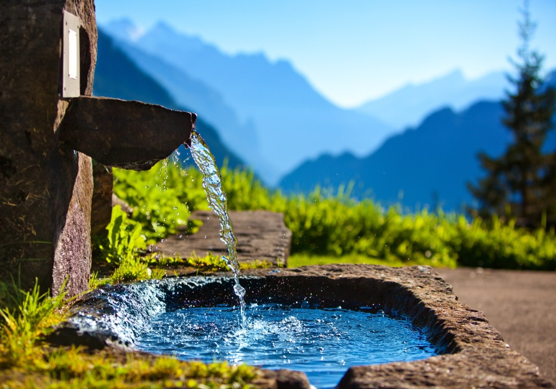

**І.Кіріспе**

Су қадірлі, қасиетті зат. Бұл, суды қадірлей білу керек, күтіп баптау керек, орынсыз қолданбау керек деген сөз. Қазақ халқымыз суды аса қадірлеген. Су адам үшін соншалықты маңызға ие, ол тек ішу үшін ғана емес, күнделікті өмірде өндірісте, зауыт- фабрикларда, техникада, мал шаруашылығында, тамақ өнеркәсібінде жиі қолданады. Су - баға жетпес байлық. Жер бетінде барлық тіршілік суға байланысты. Дүние жүзіндегі барлық халықтар сияқты қазақ халқы да ерте заманда өзен, көл, бұлақ, әсіресе құдық суының тазалығына қатты көңіл бөліп отырған. Ата-бабамыз ұлттық дәстүрімізде суды қадырлеу, суды лайламау, суды ластамау туралы өсиет сөздерін жас ұрпақтың санасына құйып отырған. Балаларға ата- анасы «Суды сабама, балығын шошытасың», «Бұлақты лайлама,құсын кетіресің» деген тоқтау сөздер айтып, тәрбилеген. «Бұлақ көрсең,көзін аш» деп өсиет те айтқан. Бұдан қазақ халқының суды қалай қастерлеп,қорғайтынын көреміз. Су –мектеп оқушылары үшін зерттеуге арналған ең қызықты да түсінікті нысан деп білемін. Балалардың сумен жанасу дүниеге алғаш шыр етіп келген күндерінен басталып, танымдық қасиеттері басталысымен –ақ суға байланысты ойындарды ойнай бастайды. Тіпті, судың иесі бар деп «Су иесі –Сүлеймен» - деп су басына барғанда иесінен рұқсат сұрап алатын болған. Мұның өзі судың қазақ халқы үшін қаншалықты қасиетті екендігін білдіреді. Осыған байланысты тілімізде ежелден қолданылып келе жатқан көптеген мақал- мәтелдер мен тұрақты тіркестер бар. Олардың түпкі ойын ашып, тілімізге тигізер пайдасы мен маңызын анықтау, менің жобамның басты мақсаттарының бірі болып табылады.

**ІІ.Негізгі бөлім**

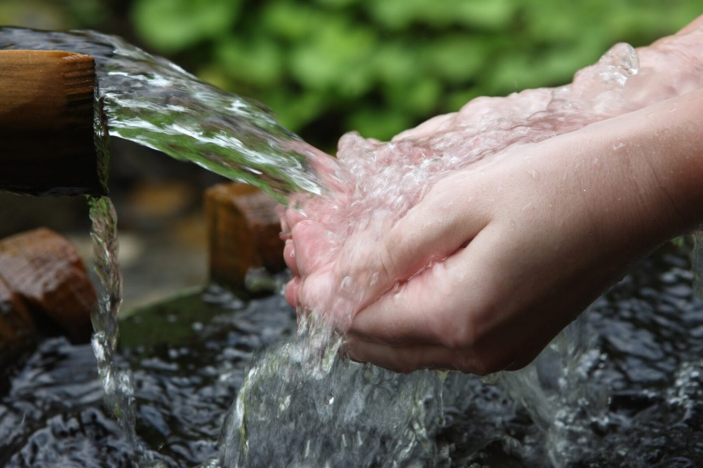

**Суға байланысты мақал-мәтелдердің пайда болуы**

Ең алдымен мақал дегеніміз не?- деген сұраққа жауап бере кетсек, мақал- нақыл сөздер. Мақалда өмірдегі түрлі құбылысты жинақтап, түйіп, ықшамдап бере отырып,бір не екі тармақтан тұратын, алдыңғы жолдарында пайымдап, соңғы жолдарында қорытылған ой айтатын халықтық бейнелі поэтикалық жанрдың бір түрі, ғасырлардан екшеліп жеткен терең мазмұнды, тақырып аясы кең сөз мәйегі. Мақалдар көбіне өлең үлгісінде кейде қара сөзбен де айтылады.

Ал осы мақалдардың ішіндегі су сөзі кездесетін мақал-мәтелдер тым көп болмаса да, қоғамымызда жиі кездесіп отырады. Мысалы:

**"Судың да сұрауы бар**" –деген мәтел бар. Бұл мәтелде судың адам өмірінде аса маңызды орынға ие екендігі, сонымен бірге судың да сұрауы бар болғандықтан, оны үнемдеп қолдана білу керектігі айтылады. Қазақ халқы бір нәрсенің сұрауын сұрау барысында да "Судың да сұрауы бар" –деп жиі айтып жатады.

**"Қайнаған қара суда қасиет бар"** – судың бір ғана түрі болғанымен, оны тіршілікте қолдану барысында суды қайнату арқылы адамзат түрлі керектеріне жаратып жатады. Қарапайым қайнаған судың да ерекше қасиеті бар. Ең басты қасиеті– ағзаны тазалауында жатыр. Су - іш қатуды емдеп, буындардағы және басқа да мүшелердегі артық тұздарды мен бүйрек пен бауырдағы тастарды шығарады. Яғни, оның адам денсаулығына пайдасы орасан зор. Осыны аңғарған дана халқызымыз "Қайнаған қара суда да қасиет бар" –деп сонау замандарда айтып кеткен болатын.

**"От — арық, су — семіз"** –судың қасиетінде шіркін шек бар ма? Мақал-мәтелдегі бұл сөздің мағынасы- өте тереңде жатыр. От- қай кезеңде де болмасын**, жану нәтижесінде пайда болатын жылу мен жарық** ретінде суреттеледі. Оттың бір жағынан пайдасы болса, екінші жағынан тигізер зияны да бар. Сол себепті, отты- арық дейді. Ал суды- семіз деп атауы, су- шөлдеген жанды сусындатады, жерге нәр беретін де, гүлге сән беретін де, тіршіліктің көзі ретінде сипатталатын да "су" болып табылады.

**Су ішетін арығы жоқ елдің,**

**Сүзіп алатын балығы жоқ-** дейді.Яғни, арығында су болмаған елдің, жейтін тамағы да жоқ деген мағынада айтылып тұр. Су болмаса егіншілікті де, мал шаруашылғын да жүргізу, түптеп келгенде өмір сүру өте қиын болады. Ал біздің ата-бабаларымыз төрт түлік жануарларды асырамай, егін егіп, жер салмай өмір сүрген емес. Яғни, мұндай өмірді мәнсіз санаған. Бұл мақалдың мағынасы осында жатыр деп ойлаймын.

**От орнында күл қалады,**

**Су орнында гүл қалады**- судың қасиеті тіршілікке нәр беру. Су орнында гүл қалады деп атағандығы сондықтан деп ойлаймын.

**Арық қазбасаң су келмейді-** еңбекке байланысты да айтыған.

**Жер - қазына,**

**Су – алтын-** жерге егін ексең, сумен көркейеді. Жер үлкен қазына болса, оған егілген егін- байлық, ал су-сол байлықты еселер алтын.

Су- адамзаттың асыл мұрасы ретінде сипатталады. Осыған байланысты көптеген мақал- мәтелдерді жіктеп көрсете аламыз.  
**Сыйласқанның суын іш** – асыл қасиеттерге байланысты айтылған мақал. Яғни, бұл мақалдың мағынасы- өзің құрметтейтін адамның суын іш, дегенмен су ішкен құдығыңа түкірме.  
**Жылай - жылай арық қазсаң,  
Күле - күле су ішерсің-** еңбекке байланысты айтылған мақал. Еңбекпен арық қазсаң, сол еңбектің суын ішерсін деген терең мағынасы бар.  
**Жақсы - суы тәтті көлмен тең,  
Жаман - желі қатты шөлмен тең**- адамның мінезіне байланысты айтылған мақал түрі. Яғни, жақсы адамны- мінезі тәтті көлмен тең болса, жаман адамның мінезі шөлдегі қатты соғатын шөлмен тең.  
**Тау мен тасты су бұзады,  
Азаматты сөз бұзады-** тау мен тасты бұзатын судың күші қатты болатын болса, адамзатты бұзатын сөздің ықпалы да сондай.  
**Сылдырсыз аққан судан без-** судың сылдырлап ағуы оның тазалығын білдіреді. Бұл мақалдың адам мінезіне де қатысы бар.  
**Алпыс күн тасыған су,  
Алты күнде қайтар-** судың қасиетіне байланысты айтылған.  
**Сұмырай келсе су құрыр-** адамның мінезіне байланысты айтылған мақал түрі. Жаман адам қонақ болып келсе – су құриды деп дана халқымыз айтып кеткен еді.

**Жайдақ су жай ағады.** Осы орайда ұлы ақын Абайдың әкесі Құнанбайдың баласына мін таққан сөзін айта кетсем: «Ең әуелі - сен жұрттың бәрімен күліп сөйлейсің. Жайдақ су сияқтысың, жайдақ суды ит те, құс та жалайды, кісілерге қадірі болмайды- деген еді. Ал Абай әкесіне: «Қолында құралы бар бірен-саранға тиетін шыңыраудағы судан да, қойшы-қолаңшы, жалшы, жақыбайдың күллісі бірдей мейірін қандыратын жайдақ су артық деп білемін –деген болатын. Яғни жайдақ судың бір шетінен пайдасы болса, екінші шетінен тигізер зияны да бар болып табылады екен.  
**Сиырда аунамақ жоқ,  
Жылқыда күйсемек жоқ,  
Тамда белдеу жоқ,  
Таста тамыр жоқ,  
Суда қаймақ жоқ –** жеті жоққа байланысты айтылған мақал**.**  
**Таза болсаң, судай бол  
Бәрін жуып кетірген.  
Жақсы болсаң, жердей бол  
Бәрімізді өсірген-** су қаншалықты мөлдір, таза екендігіне байланысты айтылған мақал болып есептеледі.  
**Суы бардың — буы бар.** Бұл мақалды ішетін суы бар адамның бойында қуат бар деп жіктеуімізге болады.

**Жатқан тастың астына су бармайды-** адамның жалқаулығына байланысты да айтылған мақал.  
**Су — ырыстың көзі,  
Еңбек — кірістің көзі –** су ырыстың бастауы болса, еңбек өзімізге келетін кірістің бастауы деген мағынада.

**Су сөзіне байланысты мақал-мәтелдердің жіктелуі**

|  |  |  |
| --- | --- | --- |
| **"Су" сөзі кездесетін мақал-мәтелдер** | **Мақал- мәтелдердің жіктелуі** | |
| Суға кеткен тал қармайды. | Адамның іс- әрекетіне байланысты айтылған мәтел.  (жиі қолданылатын мақал) | |
| Бұлаққа бұлақ қосылса, Егізбіз дейді. Көлге көл қосылса, Теңізбіз дейді. | Кішкентай нәрседен үлкен нәрсе құралатындығын білдіріп тұр.  (көп қолданылмайтын мақал түрі) | |
| Су басынан тынады, Балық басынан шіриді. | Адамға байланысты айтылған  (жиі қолданылатын мақал түрі) | |
| Арық қазған — су ішер, Араздасқан — у ішер. | Бірігіп еңбек еткен адамның белгілі бір нәрсеге жететіндігі әрі араздасқан адамның соңында опық жейтіндігі айтылып тұр. Яғни адамның мінезіне байланысты.  (көп қолданылмайтын мақал) | |
| Бұлақ көрсең, көзін аш. | Адамға байланысты айтылған мақал түрі. Қоғамда білімді адам көрсең, талантты азаматтарды көргенде осы мақалдарды қолдау барысында айтылады.  (жиі қолданылатын мақал) | |
| Бір кісі қазған құдықтан Мың кісі су ішеді. | Бір адамның жасаған жақсылығы көпке тиеді деген мағынада  (жиі қолданылатын мақал) | |
| Судың терең, саязын Ағысынан білерсің. Аттың жақсы, жаманын Шабысынан білерсің. | Табиғат пен жануарға байланысты айтылған мақал  (жиі қолданылмайтын мақал) | |
| Су бергеннің — сауабы бар. Су төккеннің жауабы бар. | | Суды берген адамның сауапқа кенелетінін, суды мақсатсыз қолданған адамның жауап берілетінін айтылған.  (жиі қолданылмайтын мақал) |
| Жемес жерде от бар. Ішпес жерде су бар. | Табиғатқа байланысты айтылған мақал  (жиі қолданылматын мақал түрі) | |
| Мұздан өтсең ағып өт Ойылғанша өтерсің. Судан өтсең сабыр ет Сарқылған соң өтерсің. | Судың қасиетіне байланысты айтылған мақал.  (жиі қолданылмайтын мақал түрі) | |
| Арық бар жерде су бар. Су бар жерде ну бар Тау бұлағымен сүйкімді, Бұлақ құрағымен сүйкімді. | | Судың табиғаттағы орнына байланысты айтылған.  (жиі қолданылмайтын мақал) |
| Сусыз өмір жоқ, Отсыз темір жоқ. | | Су мен оттың адамзатқа тигізер пайдасын баяндайды.  (жиі қолданылмайтын мақал) |
| Су бар жерде ырыс бар: Ұстап балық жейсің, Ақ бидай егіп, нанын жейсің. | | Судың қасиетін баяндайтын мақал түрі  (жиі қолданылмайды) |
| Ақпаса, су бұзылады. | | Судың бір орнында тұра берсе бұзылатындығын анықтап тұр.  (жиі қолданылмайтын мақал) |
| Су ағады, тас қалады, Кәрі кетеді, жас қалады. | | Су ағыны тоқтаса тас қалатынын, ал кәрілігі жеткен кісінің орнында жастадың қалатындығын айтып тұр.  (жиі қолданылатын мақал түрі) |

**Тұрақты тіркестердегі су сөзінің берілу көрінісі**

Тұрақты тіркестер тіл-тілдің бәрінде бар құбылыс және бұларды  
тілдің бөлекше бірсипаттылығы, шырыны мен сөлі таусылмайтын дәмді элементтері деп айтуға болады. Тілдің байлығы,тілдің сұлулығы, тілдің өткірлігі дегеніміздің айрықша көрінер жері осы фразеологизмдер маңы. Ойды әсемдеп айтуды үйренудің мектебі осылар. Сөзіңіз нақты, дәлелді болсын десеңіз, халықтың хас туьндысы-айрықша сөздер тобының тамырын басыңыз. Сонда ғана сіз тілдің қасиеті деген не, байлығы деген не сияқты сауалдарға нақты жауап бере аламыз.

Тұрақты тіркестерді ежелден бері қолданылып келе жатқан ата-бабамыз "су" сөзіне де байланысты керемет даналық сөздерді айтып кеткен болатын.Мысалы;

**Сіркесі су көтермеу- ештеңені жақтырмау, көңіл-күйі болмау, мазасының қашуы т.б мағына береді.**

Мысал: Оның кешелі бері сіркесі су көтермей, ішкен асы дарымады.

**Ашуы су сепкендей басылды- ашуы тез басылғандығын, көңілінің көтерілгенін білдіреді.**

Мысал: Жаңағы екпіні су сепкендей басылып басы салбырап екі көзі жерді сүзіп тақтаның алдына кібіртіктеп әрең шықты! мағынасы ашып беріңдерші.

**Аузының суы құрыды- бір нәрсеге қызығып не болмаса тамсанғандығын білдіретін тұрақты сөз тіркесі.**

Мысал: Тартынбай тамылжытып сөйлегенде,өзінен үлкен-кішілердің **аузынан суын ағызып**,көңілдеріндегі уын шығара жаздаушы еді.

**Қара су ауыз тиместен-**  нәр татпастан, ештеңе жеместен деген мағынаны білдіреді.

Мысал:  Қара су ауыз тиместен тегіс аттан деген.

Фразеологизмдерді суреткерлер туындыларында белгілі бір көркемдік нақыш беру қызметінде де жұмсайды. Адам образын жасауда мінездеудің ерекше екені мәлім. Айрықша түрде мінездеме берудің мүмкіншілігі, әсіресе, фразеологиялық тіркестерде мол. Жазушылар адамның алуан түрлі қасиетін бағалай көрсететін есімдер тобындағы фразеологизмдерді кейіпкерлер бейнесін мүсіндеуге жұмсайды. Мысалы: **Су жүрек-қорқақ адамға айтылады.** Осындағы **су жүрек** тұрақты тіркесі арқылы кейіпкерлердің мінез-құлқындағы қорқақ, аңғал екендігі аңғарылады. Ашық, басында жұты жоқ адам.Өткір, ақ жарқын, қу тілді жігіт көрінеді. Алынған мысалдардағы айшықты бояуы күшті фразеологизмдер кейіпкер қасиетін тап басып, дәл бейнелейді.Бұл секілді суреттемелер оқырманға эмоциялық әсер туғызды, көркем шығарма тіліне жанды үн, әрлі түр береді. Кейіпкерлердің көңіл күйін, психологиялық сәтін эмоциясы, бояуы күшті фразеологизмдерді жұмсай отырып нақты етіп жеткізеді.Мысалы, Таласбайдың талағы тарс айрыла жаздап, еріндері дірілдеп кетті. Баймақан терісіне сыймай келеді.Осы келтірілген фразеологизмдердің кейіпкерлердің алуан түрлі психологиялық жай күйін суреттеуде әсері күшті, бояуы қанық шыққан. Кейіпкерлердің қуаныш, шаттық күйін беруде де фразеологизмдердің атқаратын қызметі басым келеді.Мысалы, Тартынбай тамылжытып сөйлегенде,өзінен үлкен-кішілердің **аузынан суын ағызып**,көңілдеріндегі уын шығара жаздаушы еді. Осындағы қарамен берілген фразеологиялық кейіпкерлердің өмір-тіршілігіндегі сан қилы іс, оқиғаға ризалық жан сезімін айрықша мәнерлеп жеткізумен бірге, олардың мінезіндегі қат-қабат қырларын ашып, не бір нәзік жайттарды айқындай түседі.

Фразеологиялық тіркестер алуан түрлі болса да, бұлардың барлығына ортақ қасиет- тұжырымдылық. Аз сөзге көп мағына беріп, қорытынды ретінде қолданылады. Халық қазынасы болған фразеологизмдердің талай заманды басынан кешіріп, өңделе, ажарлана отырып, әбден шыңдалған сом алтындай сарасы ғана халық санасында сақталады. Олардың ескісін ескіртпей, жаңасын құлпыртатын қасиеті-түр-тұлғасының көркемділігі мен мағынаның тереңдігінде. Фразеологизмдер көркем шығарма тілін жандандырумен бірге, шығарма тіліне ұлттық колорит те береді. Фразеологизмдерді өз орнында жұмсай білу қалам қайраткерлерінің сөз қиюластыру шеберлігімен, халық тілі қазынасын қаншалықты игергендігімен ұштасып жатады. Жалпы айтқанда, тілімізде су сөзіне байланысты тұрақты тіркетер баршылық. Дегенмен, олар көбінесе адамды бейнелеу барысында сонымен бірге табиғаттағы жансыз нәрселерді бейнелеуде қолданылған болатын.

**ІІІ. ЗЕРТТЕУ БӨЛІМІ**

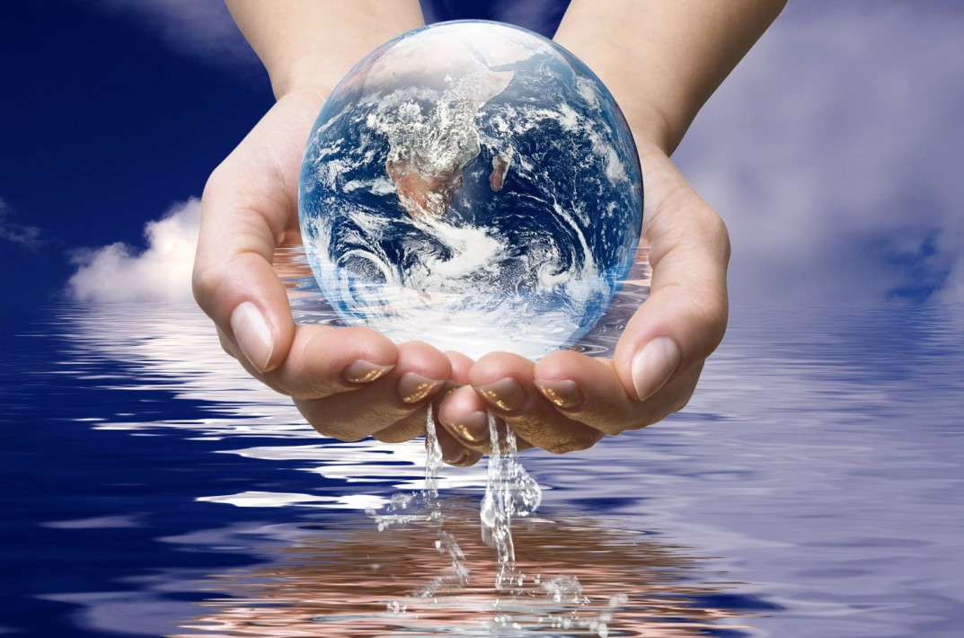

**Су сөзінің өзге тілдің мақал-мәтелдерде кездесуі**

Мақал-мәтелдер мен тұрақты тіркестердің адам өміріндегі, қоғамдағы маңызы өте жоғары. Мақал мен мәтелдердің өміршеңдігі – тілідің көркемдігі мен мазмұнының тереңдігінде, аз сөзбен көп мағынаны беретіндігінде, еске сақтауға қолайлылығында. Мақал-мәтел адам тұрмысындағы алуан түрлі уақиғаларды,қарым-қатынастарды қысқа, тұжырымды тілмен түсіндіреді; айтылмас ойды ажарлайды, әрі анықтайды. Ал тұрақты тіркестер - толық мағынасын ашу, үлгі – өнеге ету. Күнделікті өмірде тұрақты тіркестерді өз орнымен пайдалансақ – біздің сөзіміз сұлу, тіліміз көркем, ойымыз ұшқыр шығатыны сөзсіз. Бүгінгі жаһандану дәуірде адамды тілі бай көркемдікке, шешендікке, даналыққа баулитын халқымыздың осындай асыл қазынасын өмірде жарату. Сонда жалаң сөйлеу, таяз ойланудан аулақ болып, сыры терең сиқырлы сөздерден жүрегіне қуат алып, тілін сүйетін жаныңа жақын ұрпақтар өсіп жетілмек.

Жалпы алғанда су сөзіне бйланысты мақал-мәтелдер мен тұрақты тіркестер тілімізде кездесетіндігіне көз жеткіздік. Себебі, тіршілік көзі болып саналатын –су сөзінің мақал- мәтелдер мен тұрақты тіркестерде кездеспеуі мүмкін емес. Су сөзі тіптен көптеген тілдердің мақал-мәтедерінде де көптеп кездесіп жатады.

**Орыс тіліндегі су сөзіне байланысты мақал-мәтелдер**

1.Вода близка, да гора склизка.

2. Вода все кроет, а берег роет.

3. Вода вымоет, а хлеб выкормит.

4. Вода и землю точит и камень долбит.

5.Вода и мельницу ломает.

6. Вода о воде не плачет.

7. Где много воды, там и черпают.

8. Заработала вода, загудели провода.

9. Лес да вода поле красят.

10.Не шути водой, придется черпать.

**Ағылшын тіліндегі су сөзіне байланысты мақал-мәтелдер**

1.The word of a woman is as a little feather on the water. ~ French Proverb

2.Filthy water cannot be washed. ~ African Proverb

3. Whenever the water rises, the boat will rise too. ~ Chinese Proverb

4.The greatest virtue is like water; good for everything. ~ Chinese Proverb Water 5.can do without fishes, fishes cannot do without water. ~ Chinese Proverb

6.Flowing water never gets dirty. ~ Chinese Proverb

7.The fool is thirsty in the midst of water. ~ Ethiopian Proverb

8.When you drink the water, remember the spring. ~ Chinese Proverb

9. Why jump in the water before the ship turns over. ~ Chinese Proverb

10.With water make rivers, with rice make armies. ~ Cambodian Proverb

11.A coward sweats in water. ~ Ethiopian Proverb

12. When men are friendly the water is sweet. ~ Chinese Proverb  
  
Осы мақал-мәтелдерден ұғатынымыз, судың адам өміріне баға жетпейді. Сусыз тамақ піспейді, тазалықта болмайды. Су жолымен адам қатынайды , қайық , кеме жүзеді , жүк тасыйды, ағаш ағызады. Судың күшінен электр қуатын да алады.. Су арқлы үйді жылытады. Бірде бір өндіріс орыны сусыз жұмыс істей алмайды. Бояу езу, мата , тері бояу, қағаз , сабын дайындау, нан пісіру тағы басқа жұмыстар сусыз істелмейді. Сусыз жануарларда өмір сүре алмайды. Кейбір жануарлар мен Жердегі тіршілік және сан алуан табиғат құбылыстары сумен байланысты. Сусыз жер бетіне өсімдік өспейді жануарлар тіршілік ете алмайды. Өсімдік топырақтағы қоректік заттарды суда еріген ертінді күйінде ғана сіңіре алады.

Мысалы: балықтар суда өмір сүреді. Су арқылы өсімдіктер топырақтан қоректік заттар алады. Осы арқылыжерде тіршілік етіп жатқан әрбір адам үшін судың орны аса маңызды екендігін аңғарамыз. Яғни, судың маңызы адамзат үшін үлкен орында болғандықтан, судың қасиетіне байланысты мақал-мәтелдер, тұрақты тіркестер мен даналық сөздердің болмауы да мүмкін емес екендігі белгілі.

**ІV.Қорытынды**

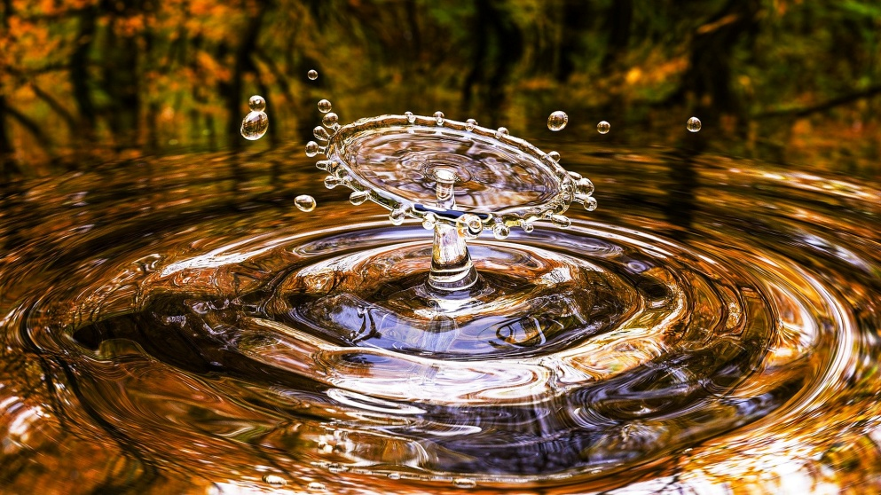

**Жүргізілген әдебиеттерге шолу, сондай-ақ өз бақылауларымыз осындай қорытынды жасауға мүмкіндік береді:**

Біз осы тақырып бойынша білімімізді кеңейттік. Біз судың барлық тіршілік иелерінің ажырамас бөлігі екенін білдік. Біздің планетамыздағы тірі организмдердің ешқайсысы сусыз өмір сүре алмайды. Адам ағзасында су: тыныс алу үшін оттегін ылғалдандырады; дене температурасын реттейді; ағзаға қоректік заттарды сіңіруге көмектеседі; өмірлік маңызды мүшелерді қорғайды; буындарды майлайды; тағамды энергияға айналдыруға көмектеседі; метаболизмге қатысады; денеден әртүрлі қалдықтарды кетіреді. Судың**, − тіршілік көзі екендігіне әрі оның көтеген мақал-мәтелдер мен тұрақты тіркестерде қолданылғандығына көз жеткіздік. Сонымен бірге су сөзі жайлы өзге тілдерде де көптеген мақал-мәтелдердің бар екендігін ұғындық. Су сөзі кездесетін** мақал-мәтелдер халық даналығына толы. Олардың қаншалықты бейнелі екендігі таңқаларлық, әрі дәл айтылып отырған.Сонымен бірге осы жобаны зерттеу барысында өзіме ерекше ұнаған мақал-мәтелдерді тізе кеткім келіп отыр.

1. Судағы балық сияқты!

**Мақал мынаны білдіреді**: белгілі бір ортада сенімді, оңай әрекет ету. Ең танымал тұрақты өрнектердің бірі.

2. Судың тыныштығы-тереңдігінде

**Мақал мына мағынаны білдіреді**: Бұл терең сезім мен тәжірибе бар сыртқы тыныш және парасатты адамдар туралы айтады.

3. Су тасты да қайрайды.

**Мақал мына мағынаны білдіреді:** Егер сіз әлсіз күш-жігермен әрекет етсеңіз де, мақсатқа кішкене қадамдармен барыңыз, бірақ үнемі және табанды болсаңыз да, көп нәрсеге қол жеткізе аласыз. Ұқсас мақал бар: тыныш су тік жағалауларды жуады.

4. Төгілген суды жинай алмайсың

**Мақал мына мағынаны білдіреді**: Не істелді, енді өзгерту мүмкін емес.

Жобамның соңында айтарым, су жердегі тіршіліктің негізгі көзі ғана емес, бұл өмірдің өзі. Сол себептен, қазіргі заманда да су жайлы көптеген мақал-мәтелдер мен тұрақты тіркестердің көптеп қолданылуы керек деп санаймын.

**V.Пайдаланылған әдебиеттер тізімі:**

1.Мұқанов С. «Лашын» жалпы білім беретін мектептің 5-сыныбына арналған оқулық //Алматы, «Атамұра», 2010,167 б.

2.Мүсірепов Ғ. «Жаңа достар» жалпы білім беретін мектептің 5-сыныбына арналған оқулық //Алматы, «Атамұра», 2010,172 б.

3.Бегалин С. «Бала Шоқан»жалпы білім беретін мектептің 5-сыныбына арналған оқулық // Алматы, «Атамұра», 2010,181 б.

4.Әбіқадыров Қ. «Қажымұқан» жалпы білім беретін мектептің 5-сыныбына арналған оқулық //Алматы, «Атамұра», 2010,191 б.

5. Әлімбаев М. Халық – ғажап тәлімгер. – А., 1994 ж.  
4. Дубравин М. Английские и русские пословицы и поговорки в иллюстрациях. – М.: Просвещение, 1995ж.  
5. Қазақ мақал-мәтелдерi. Құрастырған: Ж. Дәуренбеков – А., 2001ж.  
6. Қазақ тілінің түсіндірме сөздігі, 7 том. – Алматы: Ғылым, 1983ж.  
7. Назарбаев Н.Ә. «Қазақстан-2050» стратегиясы-Астана,2012ж.

**Күнделік**

«Су» сөзінің мақал-мәтелдер мен тұрақты тіркестердегі көрінісі тақырыбындағы ғылыми жұмысының зерттеу күнделігі

**Бағыты:**

**Автор:**

**Жетекші:**

|  |  |  |  |  |
| --- | --- | --- | --- | --- |
| **№** | **Мерзімі** | **Жұмыс мазмұны** | **Зерттеу әдістері** | **Ескерту** |
| 1 |  | Маған ұстаз тарапынан бірнеше ғылыми жұмыстың тақырыбы ұсынылды | Тақырып таңдау | Өзекті тақырыпты таңдау |
| 2 |  | «Су сөзінің мақал-мәтелдер мен тұрақты тіркестердегі көрінісі» тақырыбы бойынша материалдар іздеу үшін тапсырмалар берілді. | Материалдар іздеу |  |
| 3 |  | «Су сөзінің мақал-мәтелдер мен тұрақты тіркестердегі көрінісі» тақырыбы бойынша ғылыми жұмыстың жоспарын құрдым | Жоспар құру |  |
| 4 |  | Ұстазым ғылыми жұмыстың ережелерімен таныстырды | Тақырыпқа байланысты мәліметтер іздеу |  |
| 5 |  | Жинаған мағлұматымды  қайтадан қарап, оқып шығып, ұстазыма көрсеттім. | Әңгімелесу, ұстазбен сұхбаттасу |  |
| 6 |  | Бүгін кіріспе  бөлімді бастап жаздым.  Жоспар құрдым, зерттеу бөліміне Музыка, ойын, киноны адамға, балаға әсерітуралы қызықты мәліметтерді іздей бастадым. | Жинақтау, саралау |  |
| 7 |  | Интернет желісінен өзіме керекті  мағлұматтарды  іздедім. Музыканың, киноның, ойынының бала психикасына әсері туралы ақпараттар жинақтадым. | Тақырыпқа байланысты мәліметтер іздеу |  |
| 8 |  | Кітапханаға барып мәлімет таптым.  Газет беттерінен көптеген құнды ақпараттарды алдық | Тақырыпқа байланысты мәліметтер іздеу |  |
| 9 |  | Жаңа мәліметтерді жоспар бойынша негізгі бөлімге  кірістірдім. | Тақырыпқа байланысты мәліметтер іздеу |  |
| 1 |  | Қорытынды бөлімді  компьютерге жаздым. Зерттеу бөліміне көптеген жаңа тың идеялар тауып көрсеттім. | Қорытынды бөлімді  компьютерге жаздым. |  |
| 1 |  | Қағаздарымды шығарып мектепшілік ғылыми жобаларға дайындала бастадым. Ғылыми жобама пайдаланылған әдебиеттерден сілтеме жасадым. | Баяндау, оқу, мазмұндау |  |
| 1 |  | Ұстазым екеуміз бірге отырып  компьютер арқылы презентация құрдық. | Слайд жасау |  |
| 1 |  | Ұстазым маған жобаның күнделігін толтыруды үйретті | Күнделік толтыру |  |

............... атындағы жалпы орта мектебінің «...» сынып оқушысы .............................................. «Су сөзінің мақал-мәтелдер мен тұрақты тіркестердегі көрінісі » атты ғылыми жұмысы жайлы

**К Ү Н Д Е Л І Г І**

**(20....-20.... жыл)**

|  |  |  |  |  |
| --- | --- | --- | --- | --- |
| **№** | **Атқаратын жұмыс тізімі** | **Мерзімі** | **Жетек-ші қолы** | **Нәтижесі** |
| 1 | Ғылыми жұмыстың тақырыбын айқындау мақсатында ғылыми жетекшімен кеңесу, пікірлесу |  |  | «Ғаламтордағы «ашық әлемнің» бала психикасына әсері»тақырыбындағы зерттеу жұмысы бекітілді |
| 2 | Ғылыми жетекшімен үнемі кеңесе отырып, зерттеу жұмыстарын жүргізу. |  |  | Жұмыстың мақсатымен, міндетімен таныстым. Орындау барысы туралы мағлұмат беріп, пайдаланатын әдебиеттерді көрсетіп берді. |
| 3 | Зерттеу тақырыбы негізінде интернет, тың деректермен, іс-құжаттармен жұмыс жасау,  олардың ішінен қажеттілерін іріктеу |  |  | Берілген материалдармен танысып, өзіме қажетті мағлұматты алдым. |
| 4 | Ғылыми жетекшіден кеңес алу |  |  | Қажетті материалдарды жинақтап, саралап-жүйеледім. |